Java –version

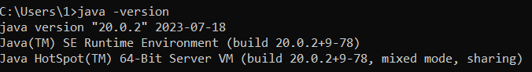

Инструкция запуска

Перейти в каталог где находится файл Main, в моем случае это…



Для запуска программы пишем следующие команды:



И далее пишем



java Main

далее идут аргументы запуска

обязательно указываем Start в начале и дальше как в примере